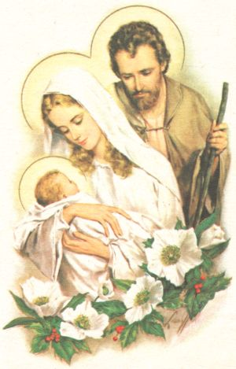

Z okazji

Świąt Bożego Narodzenia życzymy, by ta Noc, w której wypełniła się Boża Obietnica stała się źródłem nowej nadziei, radości i pokoju.

Życzymy, by Bóg, który z miłości do człowieka stał się „Bogiem z nami” obdarzył hojnie swoimi łaskami i czynił nasze serca zawsze otwarte na Jego Narodzenie.

Społeczność Szkoły Podstawowej

im. Ks. Kardynała Stefana Wyszyńskiego w Starym Lubielu

